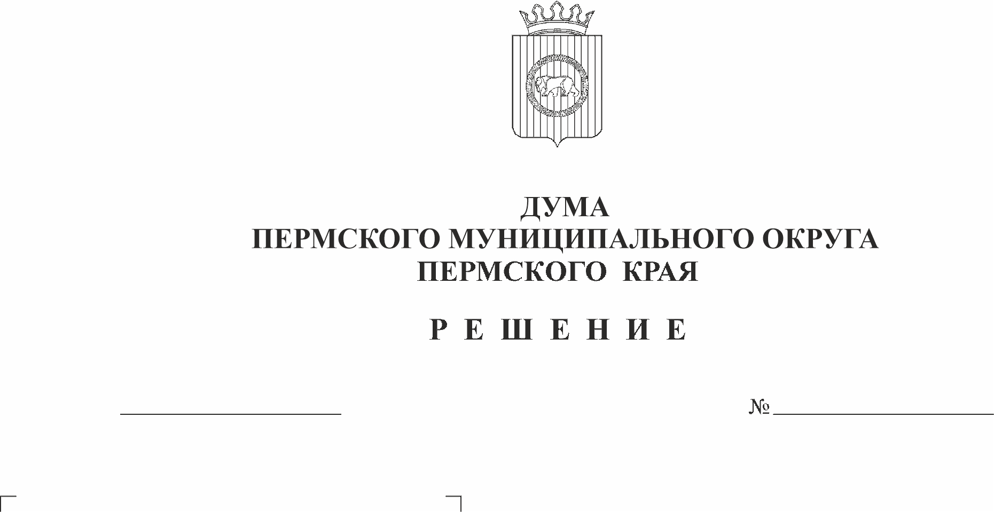
О внесении изменений в решение Думы Пермского муниципального округа Пермского края от 29 ноября 2022 г. № 57 «Об учреждении управления по развитию инфраструктуры администрации Пермского муниципального округа Пермского края и утверждении Положения об управлении по развитию инфраструктуры администрации Пермского муниципального округа Пермского края»
26.02.2026
488
В соответствии с Федеральным законом от 09 февраля 2007 г. № 16-ФЗ «О транспортной безопасности», частью 7 статьи 13 Федерального закона от 20 марта 2025 г. № 33-ФЗ «Об общих принципах организации местного самоуправления в единой системе публичной власти», пунктами 1, 15 части 2 статьи 25, частью 4 статьи 32 Устава Пермского муниципального округа Пермского края
Дума Пермского муниципального округа Пермского края РЕШАЕТ:
1. Внести в решение Думы Пермского муниципального округа Пермского края от 29 ноября 2022 г. № 57 «Об учреждении управления по развитию инфраструктуры администрации Пермского муниципального округа Пермского края и утверждении Положения об управлении по развитию инфраструктуры администрации Пермского муниципального округа Пермского края» (в редакции решений Думы Пермского муниципального округа Пермского края от 29 февраля 2024 г. № 301, от 24 апреля 2025 г. № 394, от 23 октября 2025 г. № 442, от 29 января 2026 г. № 477) следующие изменения:
1.1. преамбулу изложить в следующей редакции:
«В соответствии с частью 7 статьи 13 Федерального закона от 20 марта 2025 г. № 33- ФЗ «Об общих принципах организации местного самоуправления в единой системе публичной власти», пунктом 15 части 2 статьи 25, частью 4 статьи 32 Устава Пермского муниципального округа Пермского края, структурой администрации Пермского муниципального округа Пермского края, утвержденной решением Думы Пермского муниципального округа Пермского края от 29 ноября 2022 г. № 47,»;
1.2. в Положении об управлении по развитию инфраструктуры администрации Пермского муниципального округа Пермского края:
1.2.1. в разделе 2:
1.2.1.1. пункт 2.1 раздела 2 изложить в следующей редакции:
«2.1. Основной целью деятельности Управления является формирование и реализация единой отраслевой политики, направленной на создание для населения безопасных и комфортных условий жизнедеятельности на территории муниципального округа путем исполнения функций по вопросам непосредственного обеспечения жизнедеятельности населения (вопросам местного значения) в сфере развития инфраструктуры территории, в том числе посредством реализации программ комплексного развития, муниципальных программ, инвестиционных проектов и иных плановых документов по строительству, ремонту, реконструкции объектов местного значения, по благоустройству территории, участию в обращении с твердыми коммунальными отходами, по охране окружающей среды, а также обеспечение деятельности по содержанию мест захоронения и организации ритуальных услуг, обеспечение транспортной безопасности объектов транспортной инфраструктуры муниципального округа.»;
1.2.1.2. подпункт 2.2.7 пункта 2.2 изложить в следующей редакции:
«2.2.7. организация благоустройства территории муниципального округа в соответствии с Правилами благоустройства муниципального округа;»;
1.2.1.3. пункт 2.2 дополнить подпунктом 2.2.10 следующего содержания:
«2.2.10. реализация мер по обеспечению транспортной безопасности объектов транспортной инфраструктуры муниципального округа.»;
1.2.2. в разделе 3:
1.2.2.1. пункт 3.2 дополнить подпунктом 3.2.18(1) следующего содержания:
«3.2.18(1). организует и контролирует осуществление мероприятий по обеспечению транспортной безопасности объектов транспортной инфраструктуры, находящихся в собственности муниципального округа, в соответствии с законодательством об автомобильных дорогах и дорожной деятельности;»;
1.2.2.2. пункт 3.7 дополнить подпунктами 3.7.6, 3.7.7, 3.7.8 следующего содержания:
«3.7.6. обеспечивает мониторинг содержания территории муниципального округа на соответствие требованиям, установленным Правилами благоустройства муниципального округа;
3.7.7. обеспечивает взаимодействие функциональных и территориальных органов администрации при осуществлении мониторинга содержания территории муниципального округа на соответствие требованиям, установленным Правилами благоустройства муниципального округа;
3.7.8. обеспечивает проведение оценки состояния благоустройства территории муниципального округа.»;
1.2.2.3. дополнить пунктом 3.9(1) следующего содержания:
«3.9(1). Реализуя задачи, указанные в подпункте 2.2.10 пункта 2.2 раздела 2 настоящего Положения, Управление выступает субъектом транспортной инфраструктуры в соответствии с Федеральным законом от 09 февраля 2007 г. № 16-ФЗ «О транспортной безопасности» и организует осуществление мероприятий по обеспечению транспортной безопасности объектов транспортной инфраструктуры, находящихся в собственности муниципального округа, в соответствии с законодательством о транспортной безопасности.».
2. Поручить главе муниципального округа - главе администрации Пермского муниципального округа Пермского края О.Н. Андриановой осуществить действия по государственной регистрации изменений в решение Думы Пермского муниципального округа Пермского края от 29 ноября 2022 г. № 57 «Об учреждении управления по развитию инфраструктуры администрации Пермского муниципального округа Пермского края и утверждении Положения об управлении по развитию инфраструктуры администрации Пермского муниципального округа Пермского края».
3. Опубликовать настоящее решение в бюллетене муниципального образования «Пермский муниципальный округ» и разместить на официальном сайте Пермского муниципального округа в информационно-телекоммуникационной сети «Интернет» (www.permokrug.ru).
4. Настоящее решение вступает в силу со дня его официального опубликования (обнародования) и распространяется на правоотношения, возникшие с 01 января 2026 г.

Председатель Думы
Пермского муниципального округа Д.В. Гордиенко

Глава муниципального округа –
глава администрации Пермского
муниципального округа О.Н. Андрианова

